تعريف القوة العضلية :
هي قدرة العضلات على ممارسة القوة ضد مقاومة خارجية من خلال استثارة اكبر عدد ممكن من الالياف العضلية
أنواع القوة العضليّة :
قوة قصوى : يُقصد بها قدرة الجهاز العصبي العضلي على إحداث أقصى انقباض إرادي.
قوة سريعة : هى قدرة الجهاز العصبي العضلي على إحداث قوة سريعة، حيث ترتبط هذه القوة بالأنشطة المتطلبة حركات قوية وسريعة في الوقت نفسه مثل: الجري السريع.
تحمل القوة : هي قدرة الجهاز العصبي على مقاومة معينة لأطول وقت ممكن لمواجهة التعب، ومن الأمثلة عليها: التجديف والسباحة.
تقاس القدرة العضلية عن طريق
على الرغم من أن العديد من العوامل التي تؤثر على التعبير عن القدرة العضلية لا يمكن السيطرة عليها من قبل أخصائي اللياقة البدنية المهتمين بتقييم القوة العضلية، إلا أن الكثير منهم يستطيع قياسها عن طريق إجراء الاختبارات المختلفة التي من شأنها تقديم صورة عن حجم القدرة العضلية والتي في ضوئها يضع البرنامج التدريبي الأمثل، وبشكل عام تقاس القدرة العضلية عن طريق:
1/ الاختبارات المقاومة المتنوعة
2/ الاختبارات العضلية المتحركة
3/ الاختبارات العضلية شبه المتحركة
4/ الاختبارات العضلية الثابتة

اختبارات القوة العضلية Strength
الاختبارات الخاصة بعنصر القوة Strength
اختبار الجلوس من الرقود مع ثنى الركبتين لقياس تحمل القوة
الغرض من الاختبار : قياس تحمل القوة لعضلات البطن .
الأدوات : بساط وساعة إيقاف .
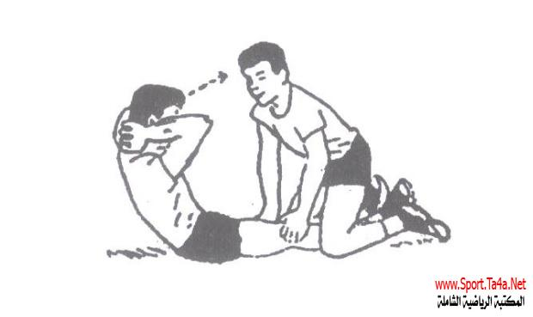

وصف الأداء :
اختبار الجلوس من الرقود مع ثنى الركبتين لقياس تحمل القوة يؤدى بحيث يتم تشبيك الكفين خلف الرقبة .
حساب دراجات الاختبار :
حساب عدد المرات لأطول فترة ممكنة .

الاختبار الثاني
اختبار الوثب العمودي ( سارجينت )
الغرض من الاختبار :قياس القدرة العضلية للرجلين .
الأدوات :مسطرة أو شريط قياس – حائط – قطعة طباشير

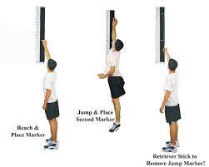

وصف الأداء :
1.تثبيت المسطرة على الحائط أو شريط القياس وذلك لقياس مسافة الوثب العمودي بين العلامتين .
2.ويقف المختبر جانبا بجوار الحائط حافي القدمين ممسكا بيده قطعة من الطباشير ( طولها بوصه واحده 9 في اليد بجوار الحائط ) .
3.يفرد يده على كامل امتدادها بأقصى ما يستطيع ليضع علامة على الحائط بالطباشير .
4.يقوم المختبر بثني الركبتين كاملا مع احتفاظه بذراعه لأعلى والرأس والظهر على استقامة واحده .
5.يبدأ المختبر في الوثب العمودي لأعلى بأقصى ما يستطيع ليضع علامة بالطباشير في أعلى نقطة يصل إليها .
حساب دراجات الاختبار :
1.يعطى المختبر ثلاث محاولات وتسيل أفضل محاوله له .
2.يتم القياس من العلامة الأولى حتى العلامة الثانية .

الاختبار الثالث
اختبار الوثب العريض من الوقوف
الغرض من الاختبار :قياس القدرة لعضلات الرجلين .
الأدوات :شريط قياس _ بساط مثبت على الأرض _ مكان مناسب خالي من العوائق

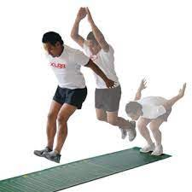

وصف الأداء :
يبدأ المختبر بثني الركبتين مع مرجحة الذراعين خلفا , والميل للأمام تمهيدا لعملية الوثب العريض للأمام بالقدمين معا لأطول مسافة ممكنه وذلك برفع القدمين للأرض مع مرجحة الذراعين للأمام , ثم الهبوط امامآ ثم يتم قياس المسافة من خط البداية حتى نقطة الهبوط وفى حالة وفى حالة السقوط للخلف والسند على اليدين يقاس المسافة من خط البداية حتى وضع اليدين .
حساب دراجات الاختبار :
يؤدى المختبر ثلاث محاولات تؤخذ نتيجة أفضلها .

الاختبار الرابع
اختبار الشد لأعلى للذكور ( لتحمل القوة )
الغرض من الاختبار :قياس تحمل القوة لعضلات الذراعين والحزام الكتفى .
الأدوات :عقلة أفقية محيطها 1,5 بوصة مصنوعة من الخشب أو الحديد .
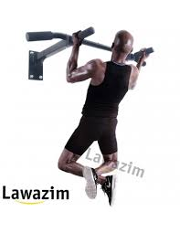
وصف الأداء :
1.يبدأ المختبر بالشد لأعلى بالذراعين ليرفع جسمه لأعلى حتى تصل ذقنه أعلى بار العقلة ، ثم يفرد ذراعيه كاملا لكي يهبط بجسمه لأسفل كما في الوضع الابتدائي للاختبار .
حساب درجات الاختبار :
يتم حساب كل شدة صحيحة وذلك بوصول ذقن المختبر أعلى بار العقلة ويتم حساب عددها بدقة .
لا تتم حساب الشدة أذا لم تصل الذقن أعلى العقلة .
لا تتم حساب الشدة أذا قام المختبر بمرجحة رجليه أو ثنى ركبتيه أو مرجح جذعه أثناء أداء الاختبار .

الاختبار السادس
اختبار الانبطاح المائل ثني الذراعين للذكور
الغرض من الاختبار:قياس تحمل القوة لعضلات الذراعين والحزام الكتفى .
الأدوات :بساط .

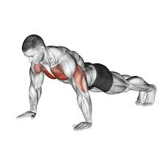

وصف الأداء :
1.انبطاح مائل الذراعين باتساع الصدر الكفين للأمام الذراعين مفردتين على كامل امتدادهما ثنى ومد الذراعين .
حساب دراجات الاختبار :
عبارة عن عدد المرات الصحيحة حتى الوصول إلى درجة التعب .

الاختبار الثامن
اختبار دفع كرة طبية وزن ( 3كجم ) باليدين
الغرض من الاختبار :قياس القدرة العضلية للذراعين وحزام الكتفى .
الأدوات :كرسي بمسند _ حبل _ كرة طبية وزنها 3 كيلو جرام _ شريط قياس _ علامات حديديه أو أعلام ؟.

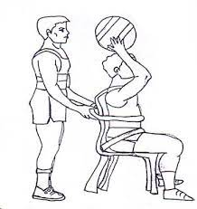

وصف الأداء :
1.يجلس المختبر على كرسي مثبتا ظهره بحبل عن طريق زميل وممسكا الكرة الطبية باليدين .
2.يتم دفع الكرة باليدين للإمام ولأعلى لأبعد مسافة ، ويعطى المختبر ثلاث محاولات يؤخذ نتيجة أفضلها .
حساب درجات الاختبار :
يتم حساب أفضل المحاولات الثلاثة لقياس المسافة من الحافة الأمامية للكرسي والى ابعد نقطه تتركها الكرة على الأرض .

